# 数据转换器作业

**data_trans模块设计**

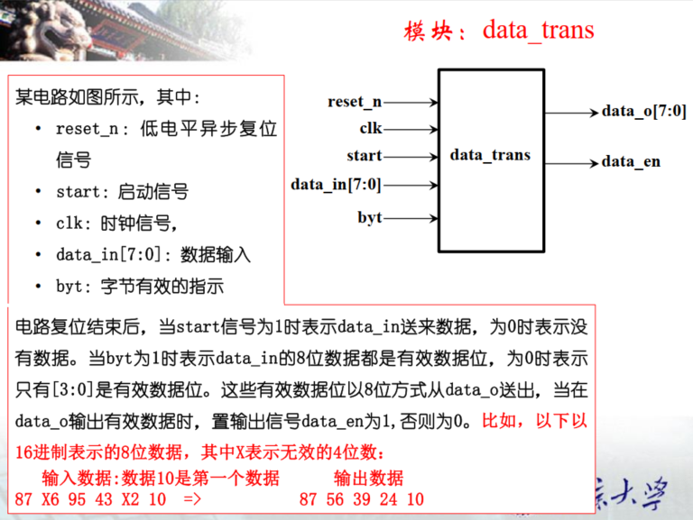

# 仿真波形

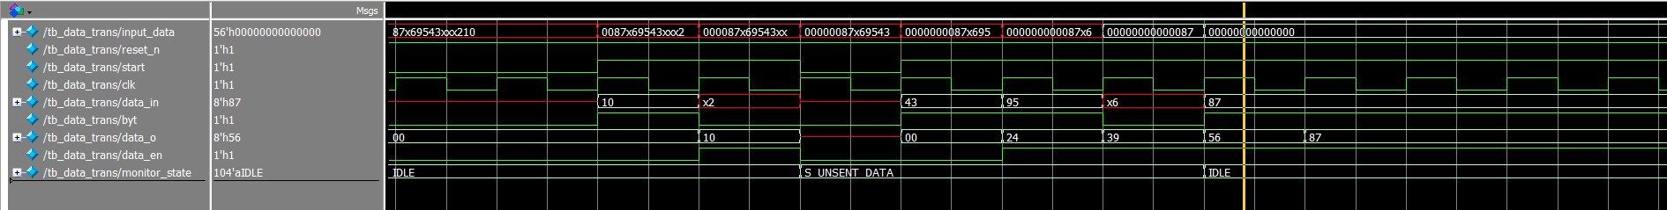

编写Testbench，测试data_trans电路功能。

与预期相符，因此电路设计正确。

**FIFO模块设计**

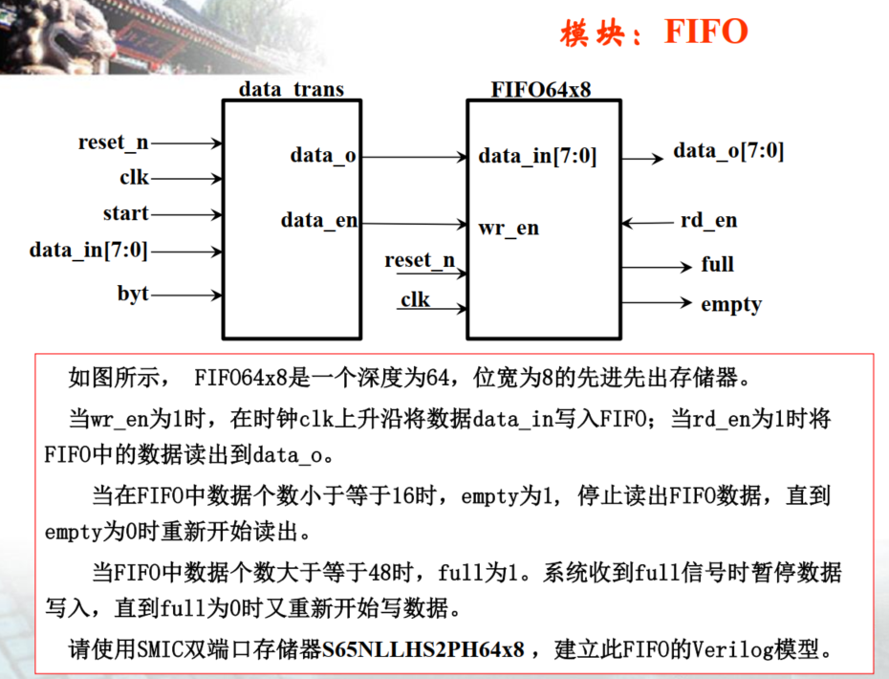

# 仿真波形

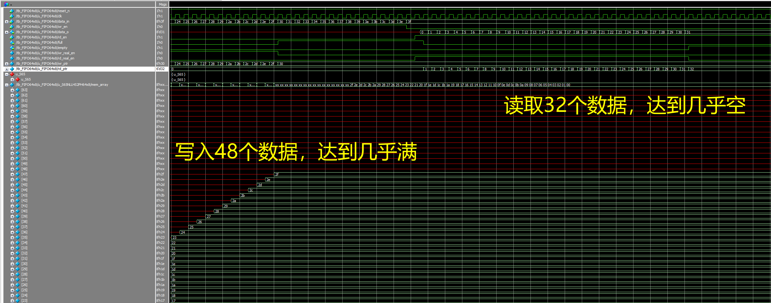

编写Testbench，测试FIFO电路功能。

与预期相符，因此电路设计正确。

**data_mod模块设计**

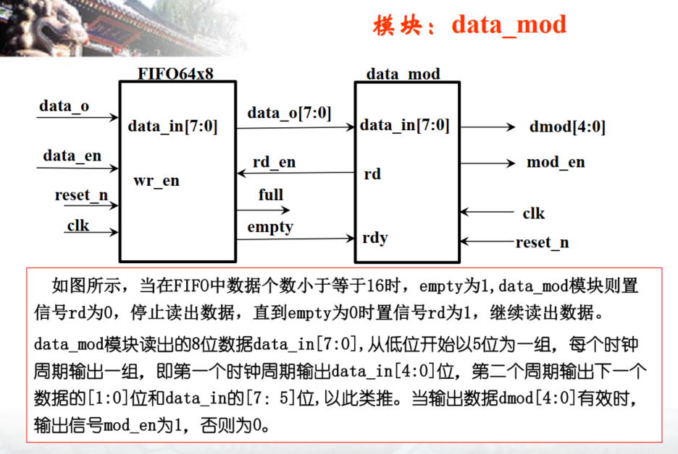

# 仿真波形

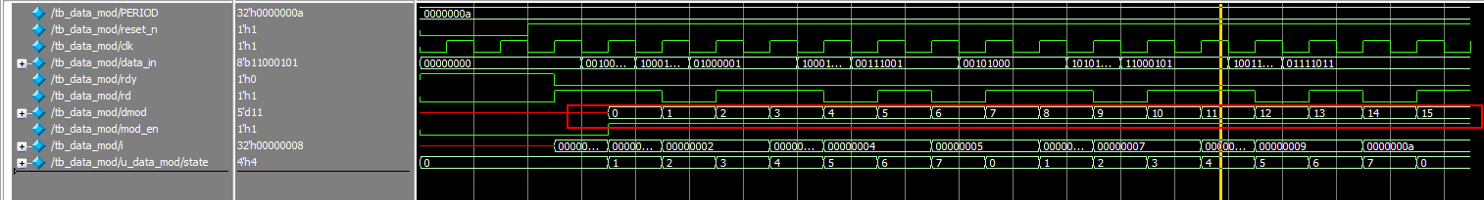

编写Testbench，测试data_mod电路功能。

与预期相符，因此电路设计正确。

**整体电路级联仿真测试**

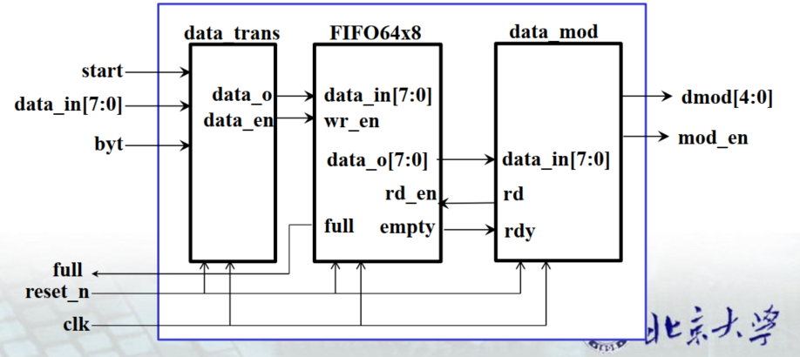

# 仿真波形

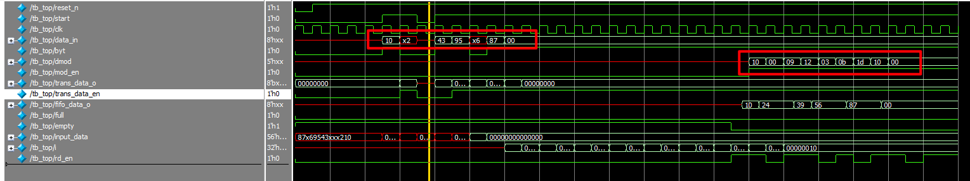

数据输出验证正确。因此电路功能正确。